2019年10月高职扩招录取确认指南

特别提醒：高职扩招录取确认只有在规定时间内（12月10日－12日），在规定网站（gkbm.ahzsks.cn）上操作方为有效。请各位考生一定要妥善保管自己的考生号、身份证号等个人信息，切勿泄露给其他人，更不要委托他人代替自己确认。一旦确认了录取院校，是不能修改的！！！
一、确认录取院校需要做哪些准备？
1. 一台可以上网的电脑；
2.自己的考生号和身份证号；
3.一部手机，手机号码应与报名时填写的“手机”栏号码一致。
二、什么时间在哪儿确认？
考生请于2019年12月10日－12日登录网站（gkbm.ahzsks.cn）确认录取院校。这是省考试院高职扩招录取确认唯一入口。
如果因无法接收验证码，无法在网上确认的，请于12月10日－12工作时间到当地招生考试机构指定地点进行现场确认。
三、怎样确认？
1. 使用IE浏览器登录gkbm.ahzsks.cn。如果是第一次登录系统，请点击“首次登录”按钮，跳转至设置登录密码页面。
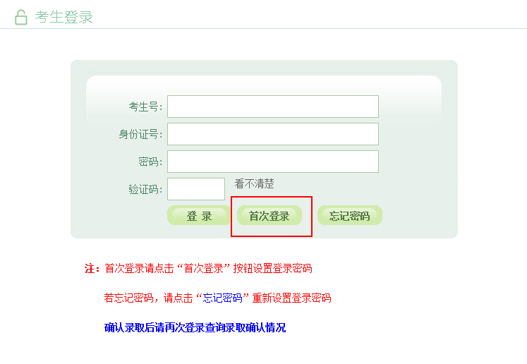

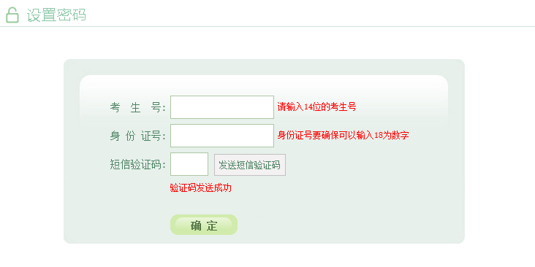
输入考生号，身份证号，点击“发送短信验证码”按钮后，系统会随机发送6位数字验证码至考生报名时所填的手机号上；填写完短信验证码，点击“确定”，跳转至考生修改密码页面，设置考生登录密码。短信验证码只能发送5次，请考生谨慎操作。

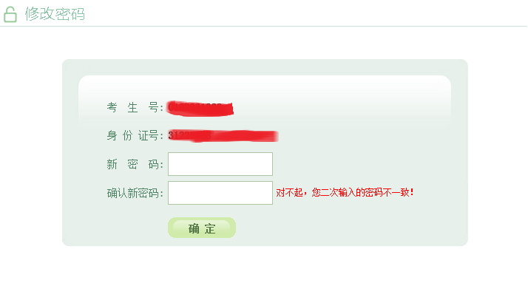
密码长度为6-20位，请牢记自己的密码！
2. 用自己设定的密码重新登录，进入录取院校确认界面：
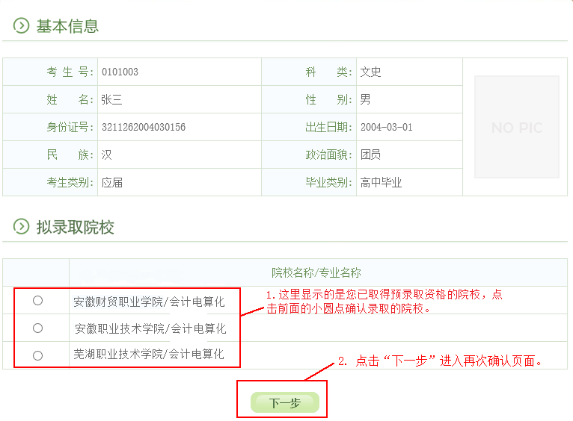

再次确认页面：
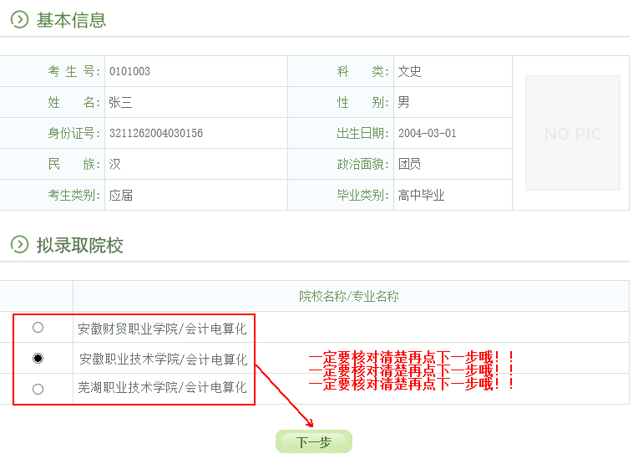

最终确认提交：
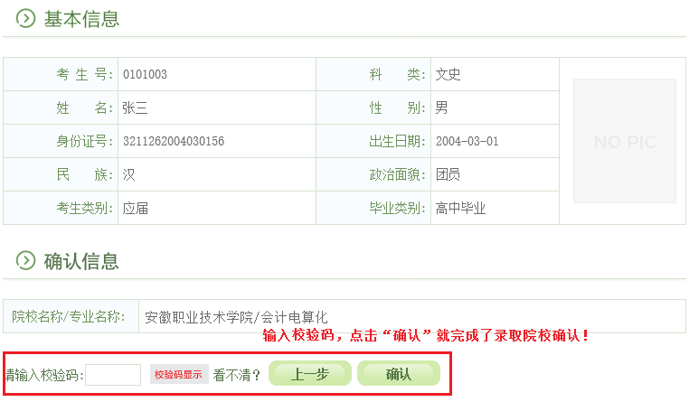
3. 退出后重新登录gkbm.ahzsks.cn，可以查询到自己确认的院校：
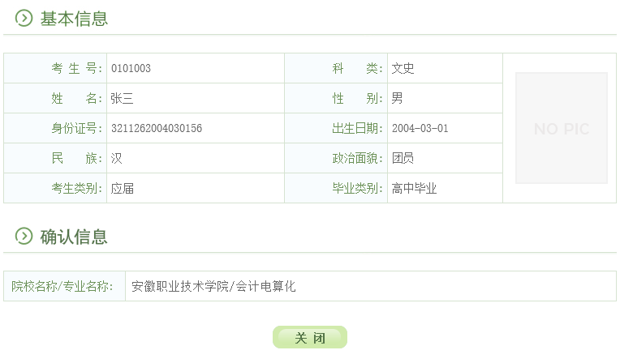
恭喜你！你已完成了录取院校确认，准备上学吧！
四、没有手机，也收不到确认码短信，或者报名时填的手机号码不对，不能用了，怎么办？
本人书面申请，写清楚自己的个人报名信息和确认录取的院校，携带身份证于12月10日－12工作时间到当地招办办理确认手续。
五、我忘了密码怎么办？
用IE浏览器打开gkbm.ahzsks.cn，在登录页面点击“忘记密码”按钮，然后根据提示修改密码。
